34 – While

**while**

Sintaxe:

**while <bool>:**

**<bloco do while>**

Realiza o bloco <bloco do while> enquanto a condição <bool> for verdadeira, (idêntico ao que vimos em C só muda a sintaxe)

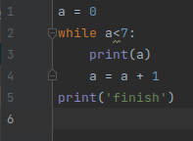 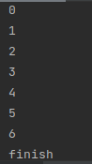

**continue**

Dentro de um bloco de repetição, o comando continue faz com que no momento que chega na sua linha de execução é pulado pra próxima iteração, sem executar as linhas do bloco que estavam abaixo do continue

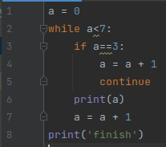 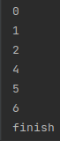

O que aconteceu foi o seguinte quando a==3, a = 3 + 1 = 4, e aí o comando continue foi executado, então o programa volta pro começo do while, ou seja vai pra próxima iteração, verifica se a<7 (4<7) ok, e continua como era antes.

**break**

Dentro de um bloco de repetição, o comando break faz com que no momento que chega na sua linha de execução é terminado o loop, ou seja o comando de repetição é terminado.

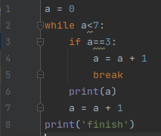 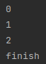

O que aconteceu foi que no momento que a==3, a=3+1=4, e então chegou no comando break, e ele terminou o while. Indo direto pro print(‘finish’)

**while else**

Sintaxe:

**while <bool>:**

**<bloco do while>**

**else:**

**<bloco do else>**

Quando o bool se tornar falso o programa entra no else.

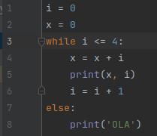 

Nesse caso o else não fez nenhuma diferença, mas olha nesse caso:

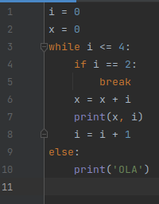 

Ele não entra no else, pois a condição <bool> não esteve falsa.

Percorrendo strings:

